Урок 8. Для чего нужен план?

Предмет: «Русская речь».
Класс: пятый.
Раздел: «Текст».
Урок №8. Для чего нужен план?
Дата: «____» ____________ 20 ___ г.
Учитель: Хаматгалеев Э. Р.

Цель урока – познакомиться с тем, для чего нужен план устного или письменного высказывания.

Ход урока

- Организационный момент.

  - Приветствие.
  - Проверка списочного состава учащихся.
  - Сообщение темы и цели урока.

- Повторение изученного.

- Что такое основная мысль текста?

- Проверка домашнего задания.

Заслушивание ответов нескольких учеников на домашнее задание (по выбору учителя).

- Изучение нового материала.

55. Прочитайте и запишите высказывание лингвиста М. А. Рыбниковой.

…Работать над планом – это значит проникать в смысл читаемого, изучать построение произведения, вникать в его язык и в его образы.

56. Прочитайте первую часть сказки Э. Шима «Храбрый опёнок». Определите её тему и основную мысль.

Много по осени грибов уродилось. Да какие молодцы – один другого краше!
Под тёмными ёлками деды-боровики стоят. У них кафтаны белые, на головах – шляпы богатые: снизу зелёного бархата, сверху коричневого. Загляденье!
Под светлыми осинками отцы-подосиновики стоят. Все в мохнатых серых курточках, на головах красные шапки. Тоже красота!

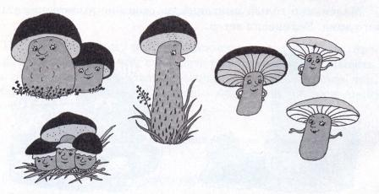

Под высокими соснами братцы-маслята растут. Надеты на них жёлтые рубашки, на головах картузики клеёнчатые. Тоже хороши!
Под ольховыми кустами сестрицы-сыроежки хороводы водят. Каждая сестрица в льняном сарафанчике, голова цветным платочком повязана. Тоже неплохи!

57. Закончите составление плана текста упр. 56 (см. памятку 2, с. 179) в двух вариантах. Объясните, чем они различаются.

  - Грибы в осеннем лесу.
- Боровики.
…
  - Грибы – один другого краше!
- Боровики – загляденье!
…

Какой вариант плана лучше? Почему?
- Перескажите текст.
- Если бы вы были автором этой сказки, как бы вы её продолжили? Придумайте продолжение сказки и запишите её.

58. Знаете ли вы, сколько серий мультфильма о коте Леопольде уже существует? Но можно сочинить и новые. Одну из них предлагает наш художник.
Рассмотрите на вклейке рисунки, прочитайте подписи к ним. Напишите по этому картинному плану сочинение на тему «Автомобиль кота Леопольда».

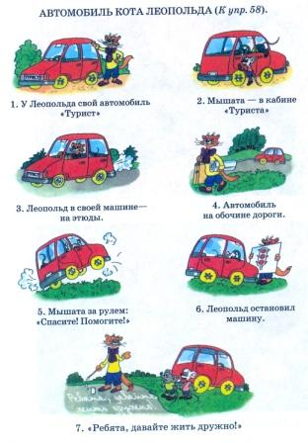

59. 1) Рассмотрите на вклейке рисунки. Составьте подписи к каждому из них так, чтобы у вас получился план будущей сказки «Медведь и черепахи».
- Сочините по этому плану сказку (устно).
- Вставьте пропущенные буквы.

М..дв..дь, ч..р..пахи, пок..тились, поб..жали.

- Напишите черновик сказки.
- Поработайте над черновиком текста (используйте памятку 4, см. с. 180).
- Напишите сказку.

Готовясь к устному или письменному высказыванию, составьте план его, то есть сформулируйте вопросы, которые вам необходимо раскрыть, продумайте их последовательность, смысловую связь, переходы от одной части вашего будущего высказывания к другой.

- Итог урока.

Выводы

- Готовясь к устному или письменному высказыванию, нужно составить его план.

Вопросы и задания самоконтроля

- Для чего нужен план?
- Что значит составить план?

- Окончание урока.

- Домашнее задание. Поработать над черновиком текста «Медведь и черепахи», используя памятку 4 (с. 180). Завершить сказку.
- Выставление и комментирование оценок.

